Anglais - Vivre aux États-Unis 1
Les grandes villes des États-Unis
52 états composent les États-Unis : c’est un pays immense, qui fait dix-sept fois la France et compte plus de 327 000 000 d’habitants !
Voici les villes les plus importantes.
New York
C’est la plus grande ville des États-Unis, avec environ vingt millions d’habitants.
New-York abrite des musées et des lieux culturels connus dans le monde entier.
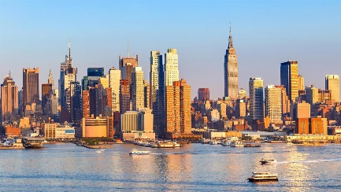
Chicago
Au XVIIIème siècle, Chicago s’est beaucoup développé grâce aux chemins de fer et aux usines.
Aujourd’hui, c’est la troisième ville des États-Unis.
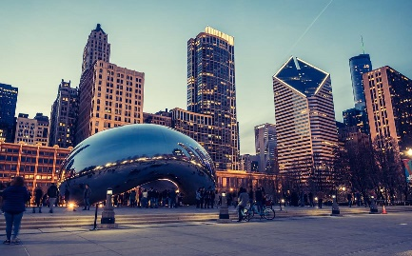

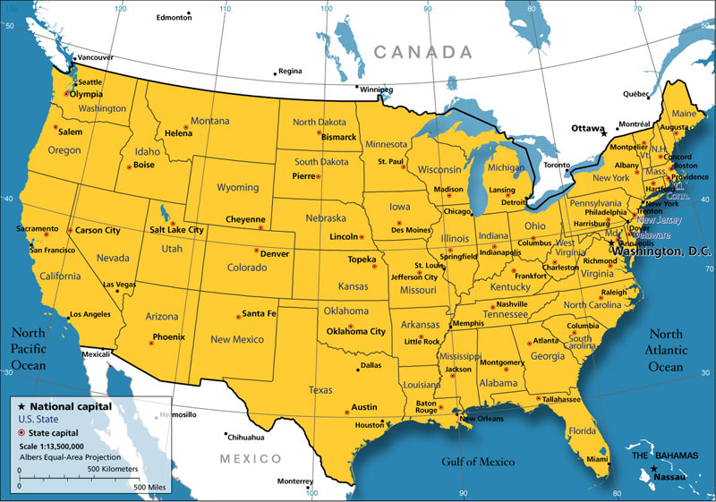
Washington DC
Il s’agit de la capitale des États-Unis.
C’est donc dans cette ville qu’on trouve la maison blanche, où travaille le président des États-Unis.
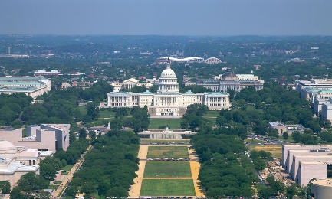
Los Angeles
Cette ville, très étendue, est grande comme deux départements français.
Son quartier Hollywood est une capitale mondiale du cinéma.
